Муниципальное бюджетное общеобразовательное учреждении

«Новоубеевская основная общеобразовательная школа» Дрожжановского района

Республики Татарстан

Согласовано: «Утверждаю» Зам. директора по УВР Директор школы

Юманова Т.В. Молгачев С.А.

« 28» августа 2013 г. Приказ № 78/3 от «31» августа 2013 г.

**Рабочая программа**

предметного кружка «Юный лингвист»

в 9 классе

на 2013 - 2014 учебный год

Количество часов в неделю – 1 ч.

Саландаева Екатерина Владимировна

Рассмотрено на заседании методического объединения

«Соответствует федеральным образовательным стандартам»

Руководитель МО Юманова Т. В.

Протокол № 1 , от «26» августа 2013 г.

Принято на заседании педагогического

совета, протокол № 1 от «28» августа 2013 г.

**Фамилия: *Cаландаева***

**Имя: *Екатерина***

**Отчество: *Владимировна***

**Образование:  *высшее образование***

**Должность:  *учитель   русского языка и литературы***

**Педагогический стаж работы в ОУ:   *2 года***

**Стаж работы в кружке «Юный лингвист»: *1 год***

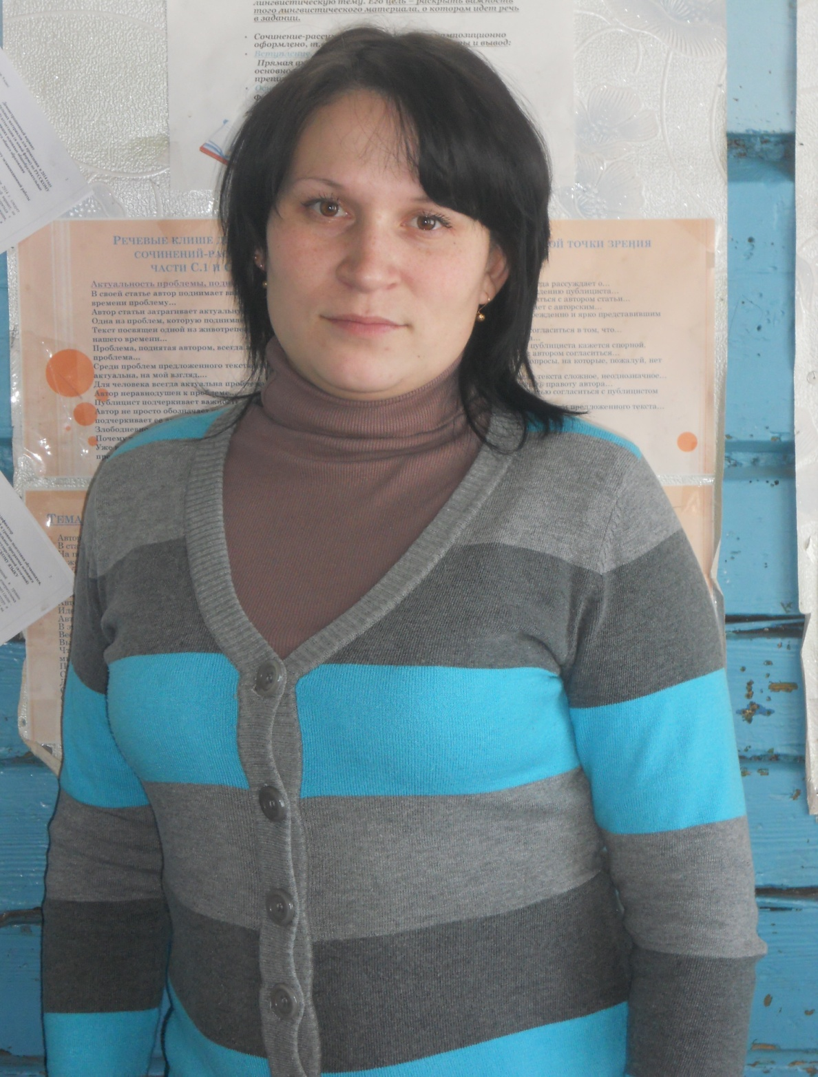

**Рабочая программа предметного кружка «Юный лингвист»**

**в МБОУ**  «Новоубеевская основная общеобразовательная школа»

**на 2013-2014 учебный год.**

**Пояснительная записка**

Государственная итоговая аттестация по русскому языку в 9 классе требует от девятиклассников умения работать с текстом с позиций определения темы, идеи, проблемы. Учащимся необходимо выработать умение сокращать прослушанный текст до минимума информации без ущерба для смысла, опознавать языковые единицы, проводить различные виды их анализа. Настоящая программа предметного кружка «Юный лингвист» предусматривает подготовку учащихся к сдаче ГИА: написанию сжатого изложения, а также выполнению различных видов анализа языковых единиц. Занятия строятся в соответствии с видами заданий, предложенных в демо-версиях для подготовки к ГИА по русскому языку. Программа базируется на учебно-методических материалах по русскому языку и анализе результатов выполнения заданий ГИА по русскому языку предыдущих лет.

**Цели:**

* гуманитарное развитие учащихся;
* развитие творческих способностей личности;
* овладение учащимися способами и приемами компрессии текста;
* подготовка учащихся к сдаче ГИА по русскому языку.

**Задачи:**

* помочь учащимся максимально эффективно подготовиться к выполнению заданий ГИА по русскому языку;
* совершенствовать практическую грамотность;
* совершенствовать и развивать умения читать, понимать прочитанное и анализировать общее содержание текстов разных функциональных стилей;
* развивать умение опознавать языковые единицы и проводить различные виды их анализа;
* совершенствовать умение адекватно понимать и сокращать прослушанный текст с использованием различных способов компрессии.

Цели и задачи реализуются в ходе активной познавательной деятельности каждого учащегося при его взаимодействии с учителем и другими учащимися. Обучение строится на основе теоретической и практической формы работы с учащимися. Формы проведения занятий: занятие-лекция с элементами исследовательской деятельности,практические занятия, лабораторные работы. Основные организационные формы вовлечения учащихся в учебную деятельность:работа под руководством учителя (усвоение и закрепление теоретического материала); самостоятельная работа; работа в группах, парах; индивидуальная работа.

Всего на занятия кружка предусмотрено 34 часа (1 час в неделю).

**Содержание учебного курса**

**Структура ГИА по русскому языку в 9 классе**.

**1 часть: подготовка к написанию изложения (6 ч.)**

|  |
| --- |
| Определение, признаки и характеристика текста как единицы языка. Тема, идея, проблема текста и способы их определения и формулирования. |
| Композиция, логическая, грамматическая структура текста |
| Понятие о микротеме. Соотношение микротемы и абзацного строения текста. Представление об абзаце как о пунктуационном знаке. |
| Главная и второстепенная информация в тексте. Ключевые слова и их роль в определении границ главной информации. Способы сокращения текста: грамматические, логические, синтаксические. |
| Сжатие текста несколькими способами. |

**2 часть: подготовка к выполнению тестовых заданий (21 ч.)**

**Фонетика. Морфология.Орфография. Лексика, фразеология. Синтаксис. Пунктуация.**

Текст как речевое произведение. Смысловая и композиционная целостность текста.Лексическое значение слова. Выразительные средства лексики и фонетики.Фонетика. Звуки и буквы. Фонетический анализ слова. Правописание корней.Правописание приставок. Слитное, дефисное, раздельное написание. Правописание суффиксов различных частей речи. Синонимы. Фразеологические обороты. Группы слов по происхождению и употреблению. Словосочетание. Предложение.Грамматическая (предикативная) основа предложения. Осложненное простое предложение. Знаки препинания в предложениях со словами и конструкциями,грамматически не связанными с членами предложения. Синтаксический и пунктуационный анализ сложного предложения.

**3 часть: подготовка к сочинению – рассуждению (7ч.)**

|  |
| --- |
| Понятие о сочинении-рассуждении. Критерии оценки сочинения. Тема, идея, проблема текста**.** |
| Позиция автор. Собственная позиция. Подбор аргументов. |
| Композиция сочинения (тезис, аргументы, вывод). Оформление вступления и концовки сочинения**.** |
| Анализ написанного. Классификация речевых и грамматических ошибок. Корректировка написанного.  **Требования к уровню подготовки обучающихся**  Учащиеся должны совершенствовать и развить следующие умения и навыки:   * Адекватно понимать прослушанный текст. Письменно воспроизводить текст с заданной степенью свернутости (сжатое изложение содержания прослушанного текста). Использовать различные способы компрессии текста. * Опознавать языковые единицы, проводить различные виды их анализа. * Адекватно понимать информацию письменного сообщения. Определять тему, основную мысль текста, явную и скрытую информацию. * Соблюдать в практике письма основные правила орфографии и пунктуации.   **Список учащихся кружка «Юный лингвист»**  **в МБОУ** «Новоубеевская основная общеобразовательная школа»  **на 2013-2014 учебный год.**  **Ф.И.О.**  1. Долгов Михаил Петрович  2. Ипатов Александр Юрьевич  3. Козлов Алексей Геннадиевич  4. Козлов Дмитрий Васильевич  5. Макаров Анатолий Сергеевич  6. Маргушова Лидия Сергеевна  7. Моисеева Мария Витальевна  8. Мужикова Надежда Евгеньевна  9. Саймуллова Ксения Сергеевна  10. Саландаева Екатерина Васильевна  11. Самандеев Юрий Сергеевич  12. Сарафанов Виктор Андреевич  13. Фуражкина юлия Александровна  14. Юманова анжела Александровна  День работы: пятница с 14ч. 20 мин. до 15 ч. 05 мин  Руководитель кружка: Саландаева Е. В. |

**Учебно-тематический план**

|  |  |  |
| --- | --- | --- |
| **№ п/п** | **Наименование разделов и тем** | **Всего часов** |
|  | **1-ая часть: подготовка к написанию изложения.** |  |
| 1. | Определение, признаки и характеристика текста как единицы языка. Тема, идея, проблема текста и способы их определения и формулирования. **Практическая работа.** | 1 |
| 2. | Композиция, логическая, грамматическая структура текста | 1 |
| 3. | Понятие о микротеме. Соотношение микротемы и абзацного строения текста. Представление об абзаце как о пунктуационном знаке. | 1 |
| 4. | Главная и второстепенная информация в тексте. Ключевые слова и их роль в определении границ главной информации. Способы сокращения текста: грамматические, логические, синтаксические. **Практическая работа.** | 1 |
| 5-6. | **Сжатие текста несколькими способами** | 2 |
|  | **2-ая часть: подготовка к выполнению тестовых заданий.** |  |
| 7. | Лексика. Лексическое значение слова. Лексика русского языка с точки зрения происхождения и употребления. Синонимы, антонимы, омонимы, фразеологизмы. **Практическая работа.** | 1 |
| 8. | Словосочетание. Виды связи слов в словосочетании**. Практическая работа.** | 1 |
| 9. | Правописание корней слов. **Практическая работа.** | 1 |
| 10-11. | Предложение. Грамматическая основа предложения. Виды сказуемых. Односоставные предложения. **Практическая работа.** | 2 |
| 12-13. | Правописание приставок. Второстепенные члены предложения. Однородные члены предложения. Знаки препинания при однородных членах предложения. Простое осложнённое предложение **Практическая работа.** | 2 |
| 14. | Правописание суффиксов. Морфология. Обособленные члены предложения. Простое осложнённое предложение. **Практическая работа.** | 1 |
| 15-16. | Правописание –Н-, -НН- в разных частях речи. Вводные слова и предложения. Вставные конструкции. Обращения. **Практическая работа.** | 2 |
| 17-18. | Гласные после шипящих. Ь после шипящих. Виды сложных предложений. Знаки препинания в сложном предложении. Типы придаточных предложений. **Практическая работа.** | 2 |
| 19-20. | Слитное и раздельное написание НЕ с разными частями речи. Сложноподчинённые предложения с несколькими придаточными. Типы соподчинения**. Практическая работа.** | 2 |
| 21-22. | Сложные слова. Слитные, раздельные, дефисные написания. Бессоюзные сложные предложения. Знаки препинания в бессоюзном сложном предложении. **Практическая работа.** | 2 |
| 23-24. | Правописание производных предлогов. Правописание союзов. Правописание частиц. Частицы НЕ-НИ. **Практическая работа.** Способы оформления чужой речи (прямая речь, косвенная речь, диалог, цитаты) | 2 |
| 25-26. | Сложные предложения с разными видами связи. Средства речевой выразительности. | 2 |
| 27. | **Контрольная работа № 2. Тест** | 1 |
|  | **3-я часть: подготовка к сочинению-рассуждению.** |  |
| 28-29. | Понятие о сочинении-рассуждении. Критерии оценки сочинения. Тема, идея, проблема текста**. Практическая работа.** | 2 |
| 30. | Позиция автор. Собственная позиция. Подбор аргументов. **Практическая работа.** | 1 |
| 31. | Композиция сочинения (тезис, аргументы, вывод). Оформление вступления и концовки сочинения**. Практическая работа.** | 1 |
| 32. | Анализ написанного. Классификация речевых и грамматических ошибок. Корректировка написанного. | 1 |
| 33. | **Решение тестов в формате ГИА** | 1 |
| 34. | Итоговое занятие. | 1 |
|  | Итого: | 34 |

**Фотографии по предметному кружку «Юный лингвист»**

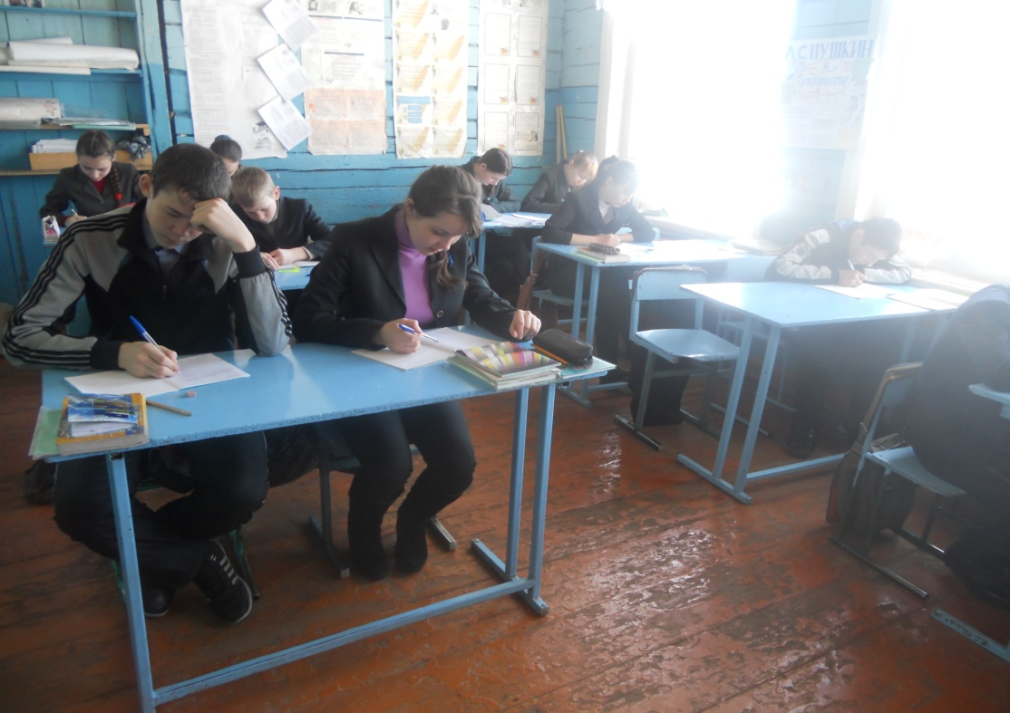

**Выполняем тестовые задания…**

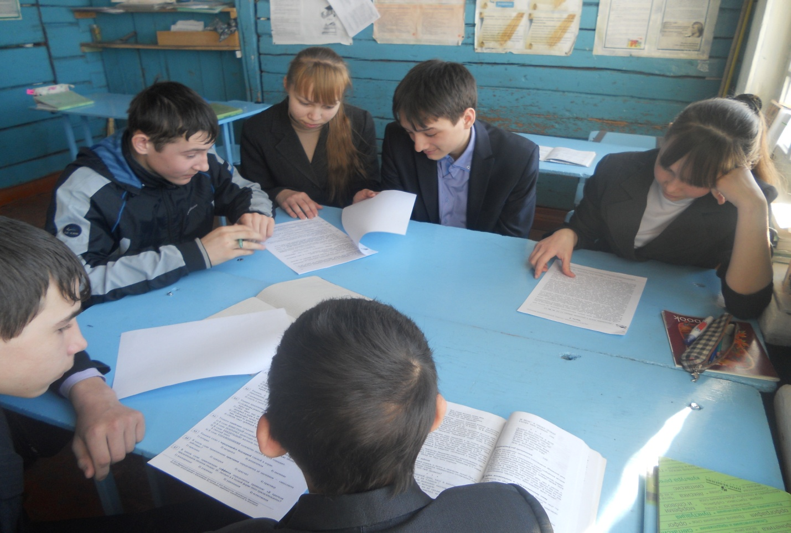

**Работаем дружно с КИМами…**

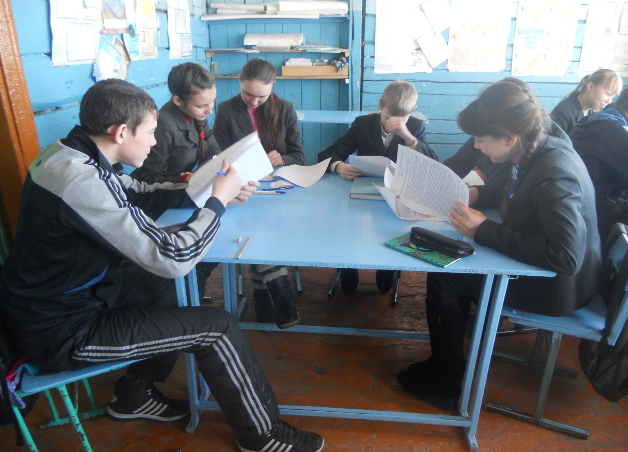

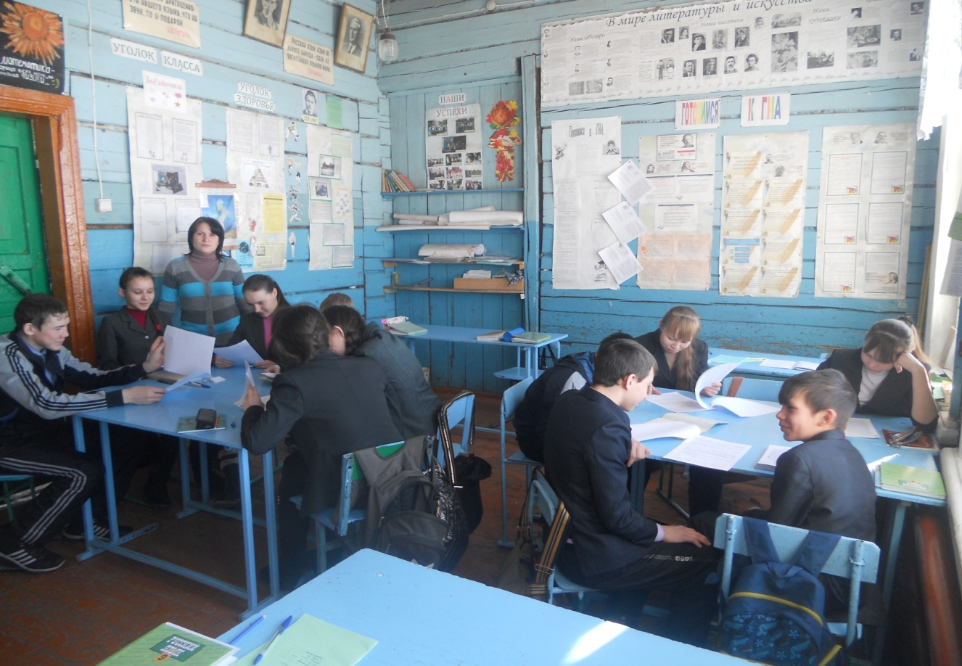

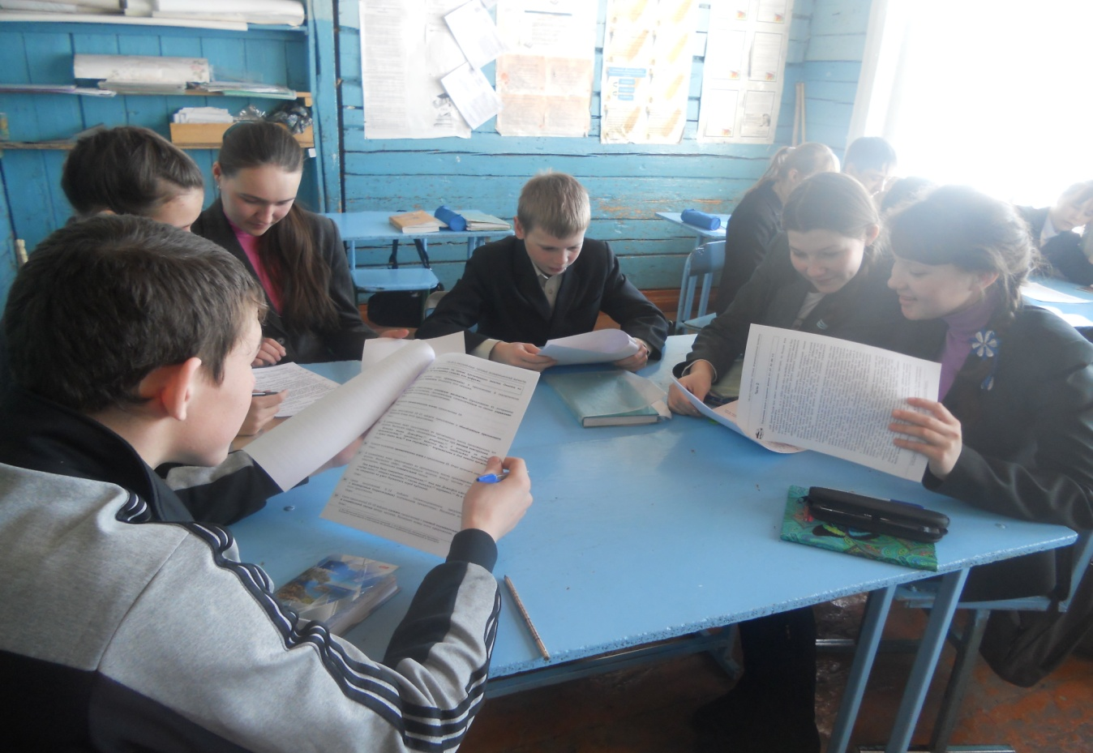

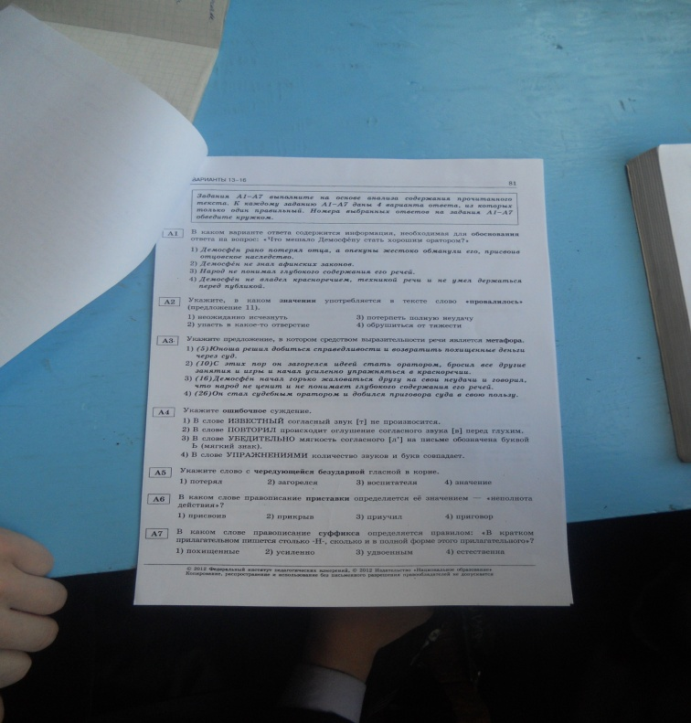

**КИМ…**